Capítulo 4 - Evaluaciones
En este capítulo se detallaran las diferentes evaluaciones realizadas sobre los datos para seleccionar la estrategia optima que maximice la correlación entre la información histórica captada kilómetros adentro en el océano y las observaciones visuales en la costa y que al mismo tiempo minimice los márgenes de error entre los pronósticos de olas que arriban a la costa, y la ola que realmente llegó en la fecha predicha. Para realizar estas evaluaciones utilizamos diferentes algoritmos de regresión, como redes neuronales, maquinas de soporte vectorial y regresión lineal, buscando el que mejores resultados genera.
Entrenamiento del clasificador
Para llevar a cabo el entrenamiento del clasificador y evaluar los diferentes algoritmos de regresión utilizamos la herramienta Weka. La cual recibe como entrada un conjunto de instancias descriptas a través de una serie de atributos en un archivo con formato “.arff”.
Cada instancia se genera con un conjunto de variables predictoras (atributos) y uno o más atributos de clase que representan la/las variable/s a predecir. Para entrenar el clasificador el sistema recibe instancias con ambos tipos de variables con valores ya definidos (utilizando información histórica) y se ejecuta el algoritmo de regresión que corresponda. Una vez que el clasificador es entrenado, éste debe ser capaz de recibir únicamente instancias con las variables predictoras y devolver por cada una el valor del/los atributos de clase a predecir.
En el caso especifico de este trabajo, las variables predictoras son las lecturas del modelo WW3, (altura de ola, periodo, dirección, etc.) y el atributo de clase o variable a predecir seria la observación visual en la costa, de esta forma, y con un clasificador entrenado, solo bastaría generar instancias con los pronósticos del modelo WW3 (el cual es capaz de predecir hasta 180 horas a futuro), y debería retornarnos por cada una el valor que tendría la observación visual en la costa, es decir la altura de una ola que rompe en la playa.
En las diferentes evaluaciones a continuación se probarán no solo diferentes tamaños de los conjuntos de instancias (una por día) para el entrenamiento sino también diferentes atributos y cantidades de atributos que conforman cada instancia.

Evaluaciones

Para encontrar una estrategia óptima de predicción que maximice la correlación entre las lecturas del WAVEWACTH III y las observaciones visuales, y a su vez minimicen los márgenes de error entre una futura predicción de altura de la ola y la altura real que esta alcanzara en la costa, se experimento con diferentes conjuntos de entrenamiento, algoritmos y parametrizaciones de los mismos.Las estrategias optimas encontradas serán utilizadas para entrenar los clasificadores finales de cada playa del sistema.
Debido a la gran cantidad de pruebas realizadas, las mismas se separaron por playa y se resumen en una tabla como la de la figura 1. Luego por cada playa se eligen las pruebas pertenecientes al conjunto de entrenamiento que logró mejores resultados y se realiza un análisis en profundidad comparando el desempeño de los diferentes algoritmos.
ID | Conjunto Entrenamiento | Algoritmo | Correlación | Error Absoluto

North shore
ID | Conjunto Entrenamiento | Algoritmo | Correlación | Error Absoluto

WW3 One Day Strategy
Esta estrategia utiliza los datos especificados anteriormente ya filtrados para poder entrenar el clasificador. Cada instancia del conjunto de datos de entrada esta compuesto por los siguientes atributos:
WW3 Model:
- Altura de ola (metros)
- Periodo de ola (segundos)
- Dirección de ola (grados)
Observación visual:
- Altura de ola (metros)
Cada instancia corresponde a un determinado día, y no tiene en cuenta lo que haya sucedido días atrás.
Las lecturas del modelo WW3 se tomaron de una ubicación en frente a la costa norte de Oahu, aproximadamente a 87 kilómetros de la misma. La Fig. 4-1 muestra la ubicación donde se tomaron las lecturas del modelo mar adentro y al mismo tiempo la ubicación en la costa del observador.
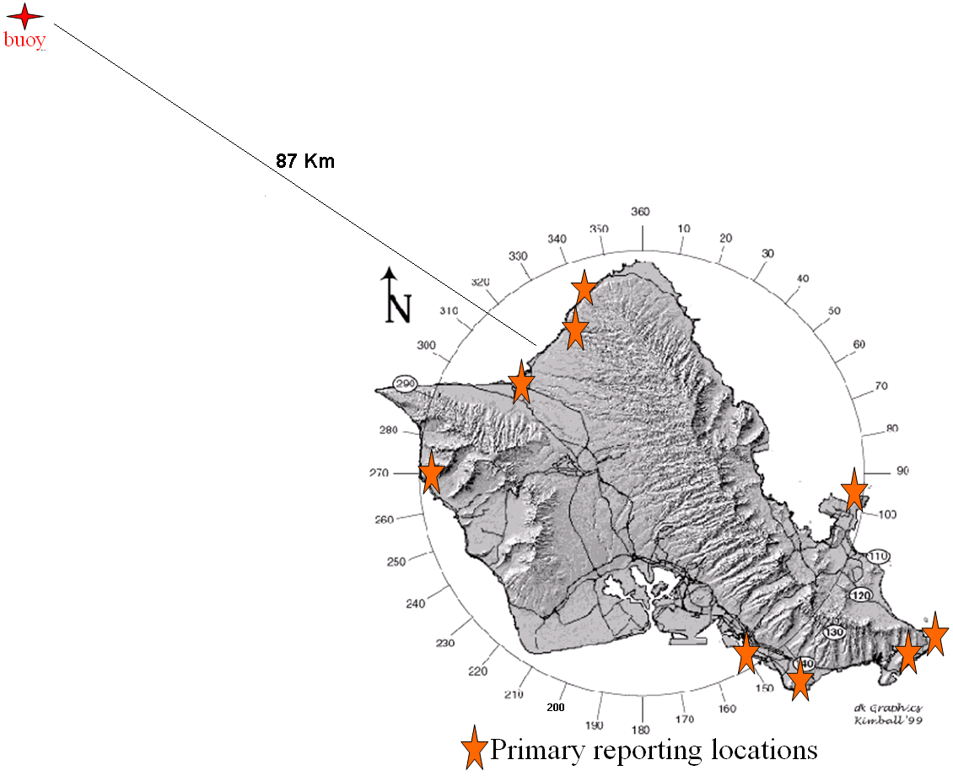
Fig. 4-1 falta la legenda
Experimento 1
Para esta prueba se utilizaron los datos desde el 01-01-2003 hasta el 30-09-2004. Con los que se generaron 638 instancias.
Sin aplicar ningún algoritmo de regresión se han obtenido los siguientes resultados: (como sin ningún algoritmo? Que quieren decir?)
- Coeficiente de correlación 0.8217
- Error absoluto medio 0.88

La Fig. 4-2 a continuación muestra gráficamente el valor que reporto el modelo WW3 para la altura de la ola más grande, y la altura de la mayor ola captada en la costa el mismo día para una muestra de 63 instancias al azar del conjunto de datos original.
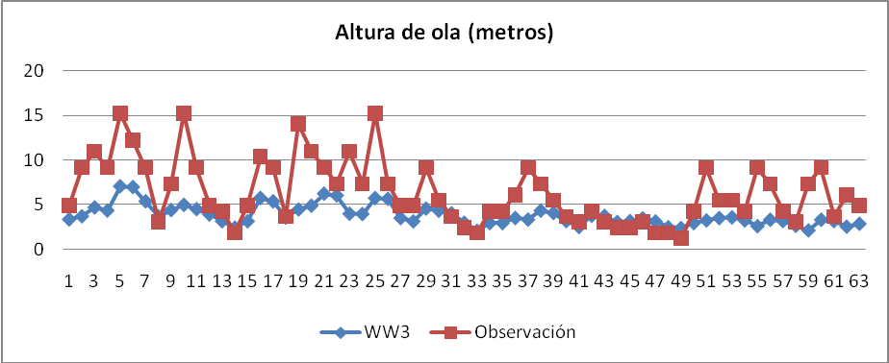
Fig. 4-2 falta legenda
La figura anterior nos demuestra que si bien la correlacion de los datos es bastante buena, los errores son importantes y no asegura un modelo confiable de prediccion del oleaje.
Por otra parte, en la siguiente imagen, Fig. 4-3, vemos una tabla de dispersión que relaciona los reportes del modelo con las observaciones costeras, brindando mejor visibilidad del margen de error entre las observaciones y el reporte WW3.
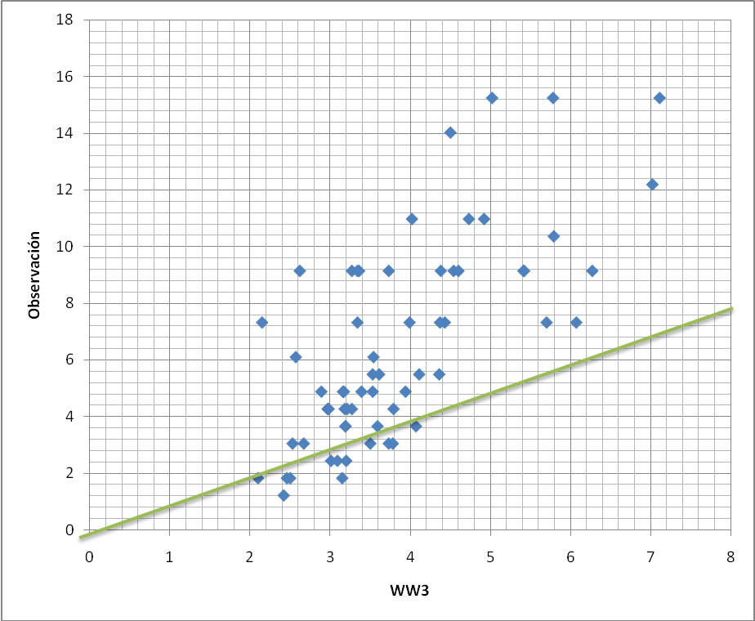
Fig. 4-3
Teniendo en cuenta que la linea verde representa los valores ideales, en que los reportes del modelo son identicos a los sucedido en la costa, vemos que los errores son frecuentes y con un margen grande por lo que no sería bueno despreciarlo.
Con el fin de mejorar los resultados anteriores se entreno el clasificador con los siguientes algoritmos: Regresión Lineal, Redes Neuronales y Máquinas de Soporte Vectorial obteniendo los siguientes resultados:
Regresión Lineal:
- Coeficiente de correlación 0.8586
- Error absoluto medio 0.9799
- Error absoluto cuadrático medio 1.3716

En base a los datos anteriores vemos como la correlación de los datos es del 85%, lo cual es muy buena, y el error absoluto medio es de 98 cm, lo cual no es abultado en olas de alrededor de 7 u 8 metros en adelante, pero si es malo en olas de menor tamaño.
La imagen a continuación, Fig. 4-4 muestra nuevamente en un gráfico de líneas la relación entre la altura reportada por el modelo y la observación visual en la costa, bajo el algoritmo de regresión:
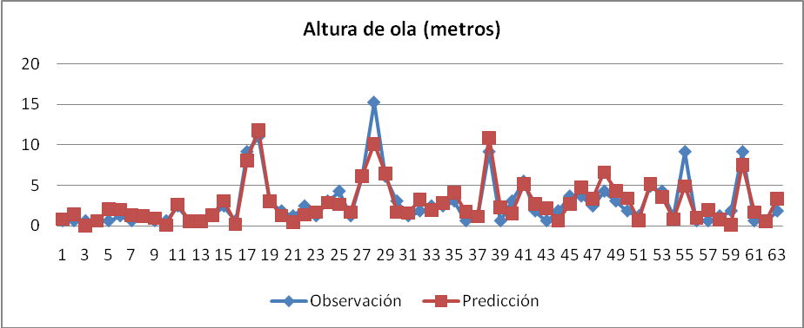
Fig. 4-4
Claramente se puede apreciar ahora como han disminuido los márgenes de error, obteniendo dos líneas que son muy similares, por lo que en este caso podemos ver que la regresión lineal a mejorado mucho a la utilización de los datos en crudo. En la imagen siguiente, Fig. 4-5, usaremos nuevamente una gráfica de dispersión para reforzar esta mejoría con el algoritmo.
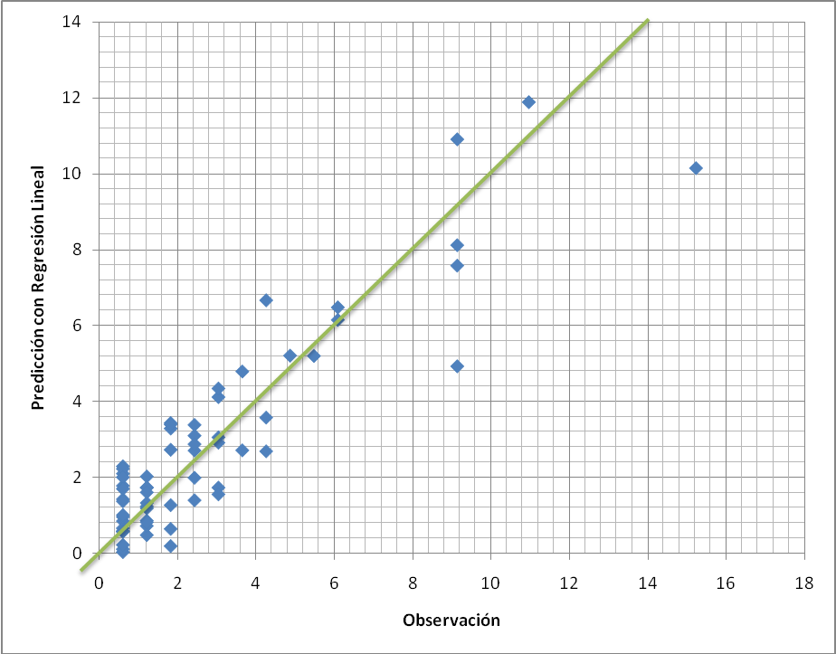
Fig. 4-5
Nuevamente podemos ver como al usar regresión lineal para entrenar al clasificador, las predicciones en relación con las observaciones se acercan bastante al ideal (linea verde), mucho más confiables generando márgenes de error mucho menores.
Red Neuronal (parámetros por defecto):
- Coeficiente de correlación 0.8187
- Error absoluto medio 1.1522
- Error absoluto cuadrático medio 1.5608

En este caso la correlación de los datos es de aproximadamente el 82%, lo cual es muy buena, pero ha disminuido un poco en comparación con el algoritmo de regresión lineal, el error absoluto medio es de 115 cm, lo cual también ha empeorado.
Gráficamente:
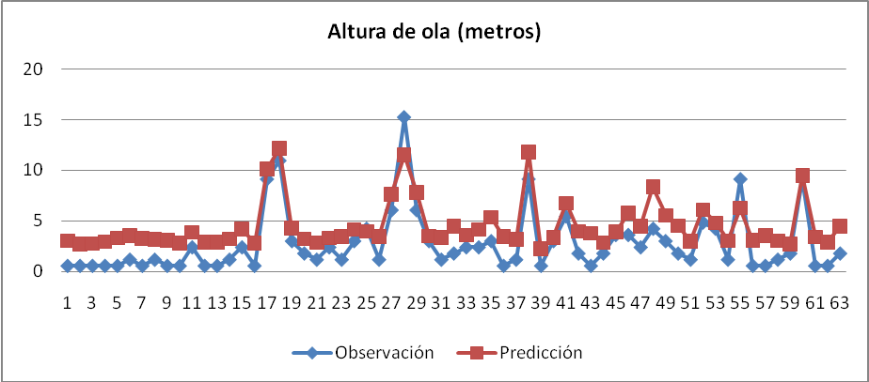
Fig. 4-6
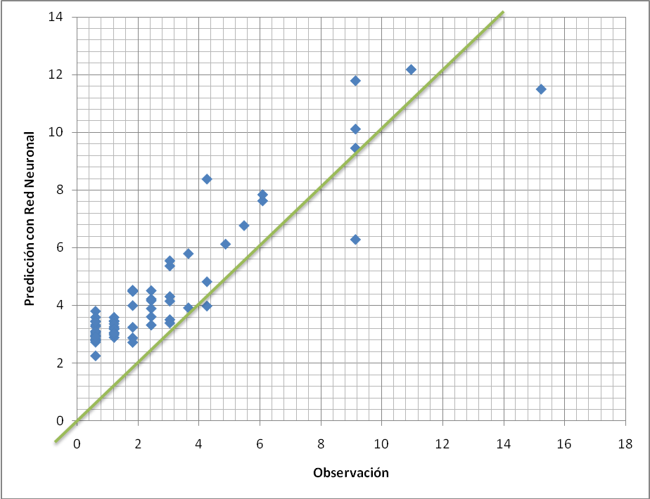
Fig. 4-7
Si comparamos estos resultados gráficos con el algoritmo anterior de regresión lineal se nota claramente que la prediccion ha empeorado un poco pero al mismo tiempo ha mejorado en ampliamente con respecto a intentar predecir sin utilizar algoritmos de regresion. En la segunda gráfica vemos como las prediciones se acercan bastante al ideal, pero al mismo tiempo se muestran un poco mas desfazadas que con la utilización de regresión lineal.
Red Neuronal (parámetros óptimos):
- Coeficiente de correlación 0.8838
- Error absoluto medio 0.8662
- Error absoluto cuadrático medio 1.2519

En este caso la correlación de los datos es de aproximadamente el 88,4%, también muy buena, mejorando todos las evaluaciones previas, el error absoluto medio es de 86,6 cm, lo cual ha disminuido casi 12 cm en comparación con la regresión lineal, este algoritmo ha dado resultados muy confiables en la evaluación de esta costa de la isla.
Gráficamente:
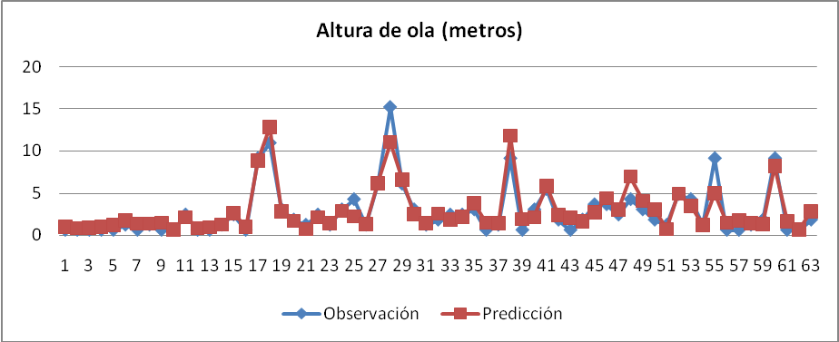
Fig. 4-8
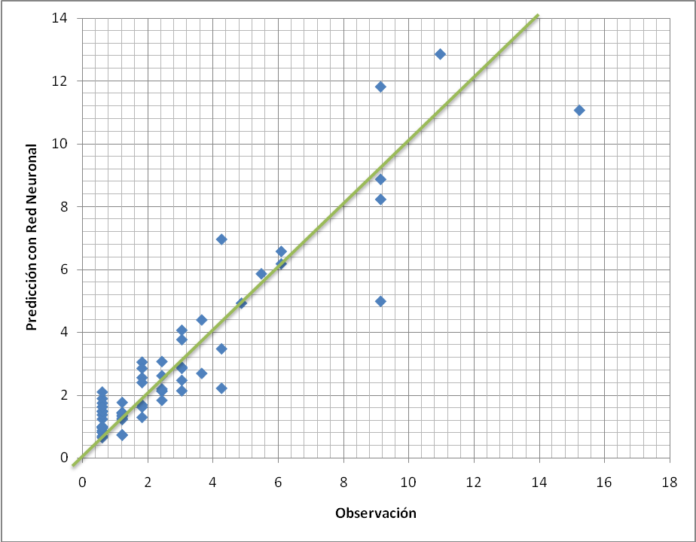
Fig. 4-9
Son claras las mejoras con respecto al algoritmo de regresión lineal en ambas graficas, en la primera la linea roja que representa a las predicciones se superpone practicamente sobre la linea azul de observaciones, y vemos como en la tabla de dispersión los datos se acercan todavía un poco más al ideal, asi mismo, la mejoria con respecto a la red neuronal sin parametrizar es notoria.
Máquina de soporte vectorial (parámetros por defecto):
- Coeficiente de correlación 0.8588
- Error absoluto medio 0.9634
- Error absoluto cuadrático medio 1.3969

Los resultados en este caso son muy similares al algoritmo de regresión lineal, un poco por debajo del algoritmo anterior.
Gráficamente:
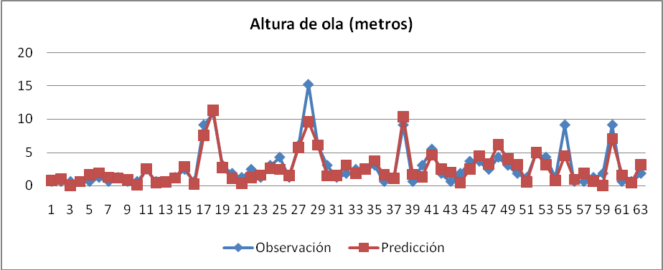
Fig. 4-10
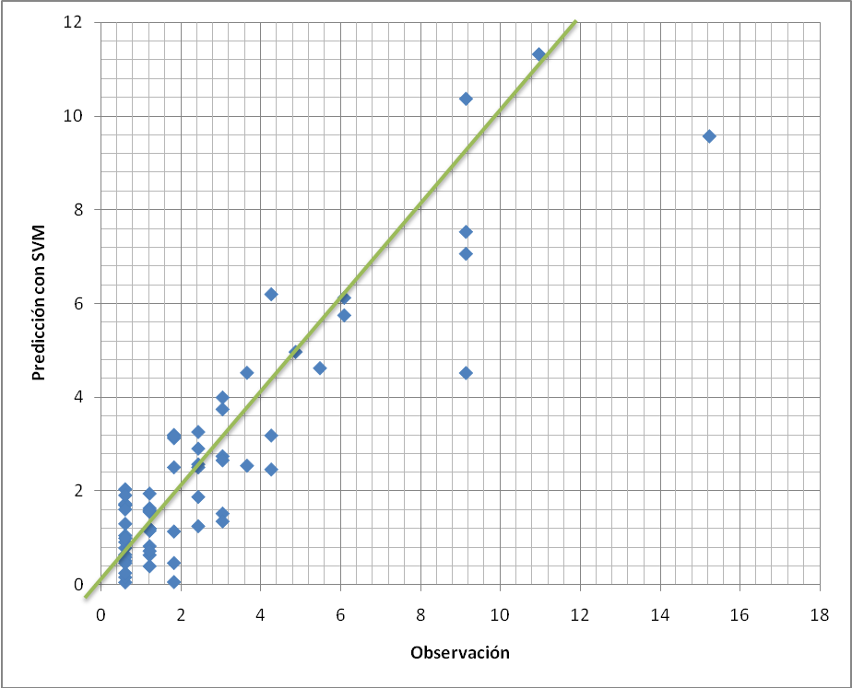
Fig. 4-11
Presenta gráficas muy similares a las del algoritmo de regresión lineal, al igual que los resultados numéricos, los cuales son muy buenos.
Máquina de soporte vectorial (parámetros óptimos):
- Coeficiente de correlación 0.8873
- Error absoluto medio 0.8259
- Error absoluto cuadrático medio 1.2527

En este caso, con una máquina óptimamente configurada obtuvimos los mejores resultados con esta estrategia para los años 2003 y 2004 en el North Shore (costa norte de Oahu). Por muy poco mejora a la red neuronal configurada.
Gráficamente:
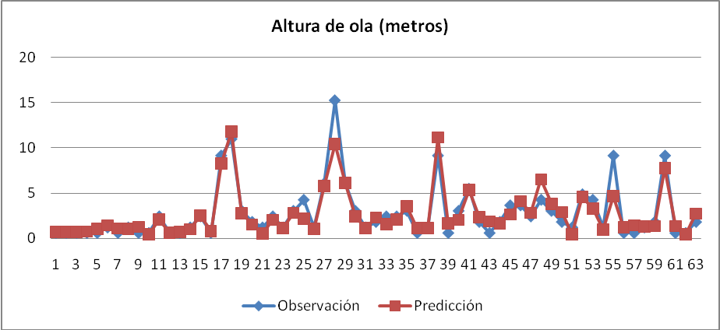
Fig. 4-12
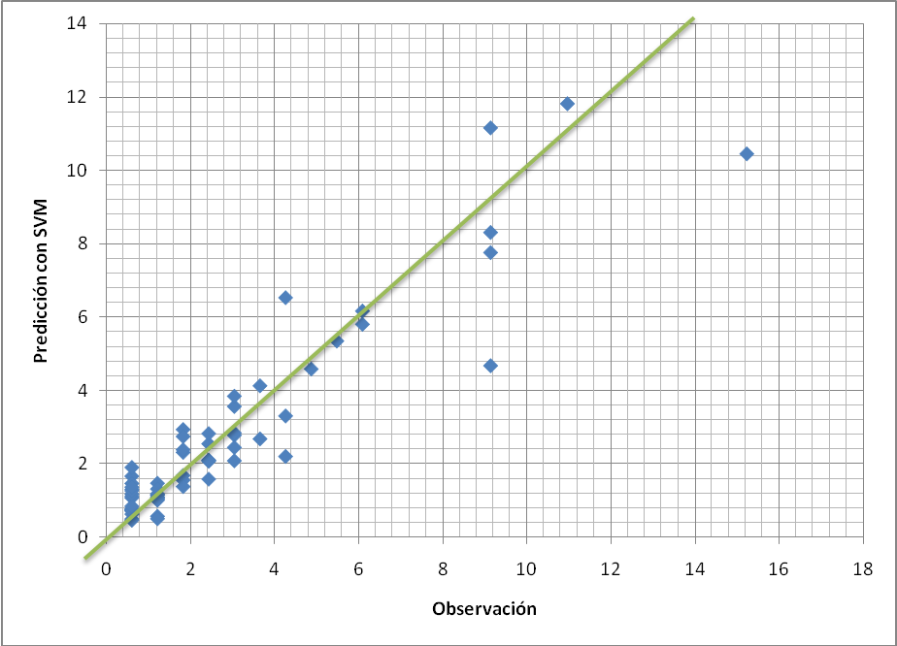
Fig. 4-13
Estas mejoras también se hacen presentes en el gráfico de dispersión donde vemos que las predicciónes se acercan bastante al ideal, salvo en algunos casos aislados que fallaron de forma similar en la mayoría de los algoritmos y configuraciones. Estos pocos casos parecieran ser los que definen el grado de error medio y cuadrático de los datos.
Comparación de los algoritmos de regresión:
En el siguiente análisis, se tuvieron en cuenta únicamente los algoritmos de Red Neuronal y Máquina de Soporte vectorial con la configuración óptima y el algoritmo de Regresión Lineal que fueron los que mejores resultados ofrecieron.
Analizando el siguiente cuadro se puede ver que no existe una gran diferencia en perfomance entre los diferentes algoritmos. El algoritmo con peor desempeño ha sido el de Regresión Lineal, siendo superado en todos los indicadores por los algoritmos de Red Neuronal y Máq. de Soporte Vectorial. Entre estos dos últimos el algoritmo de Soporte Vectorial ofrece una mejora ínfima en la correlación como así también en el error medio absoluto, no siendo así en el error cuadrático medio, donde la red neuronal posee una pequeña ventaja.

 | Regresión Lineal | Red Neuronal | Soporte Vectorial
Correlación | 0.8586 | 0.8838 | 0.8873
Error Medio Absoluto | 0.9799 | 0.8662 | 0.8259
Error Cuadrático Medio Absoluto | 1.3716 | 1.2519 | 1.2527
Tabla 4-1
Gráficamente:
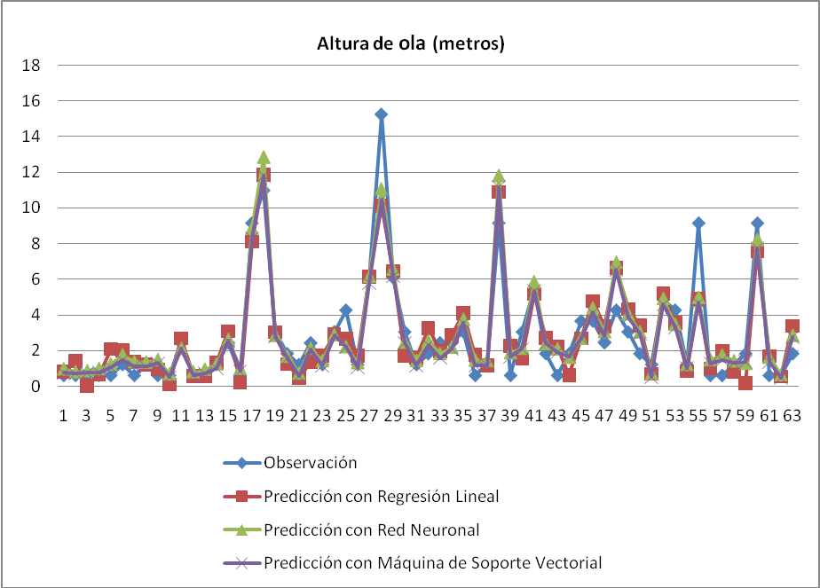
Fig. 4-14

- E n todos los gaficos reduzcan el ancho de las lineas a ver si se ve mejor. Tambien pueden poner la legenda al costado para que sea mas altto el grfico y seseparen las lineas. Las pueden poner tambien apaisadas en otra hoja asi se ven mejor
- esto es para una playa, faltan las otra no? Y luego compara todos los clasificadores en las distintas playas
- Otra cosa, el modelo w3 le da menos error que cualquier orediccion, porque? Lo van a tener que explicar. Cuando tengan el capitulo 3 mandenmelo asi veo lque es el modelo
- falta la legenda en todas las figuras

